Сравнение Past Simple – Past Continuous – Past Perfect

The Past Simple употребляется для выражения действий, которые произошли немедленно друг за другом в прошлом. | The Past Continuous употребляется для выражения действия в прошлом, которое находилось в развитии в тот момент, когда другое действие прервало его. | The Past Perfect употребляется для выражения действия в прошлом, которое произошло до другого действия в прошлом.
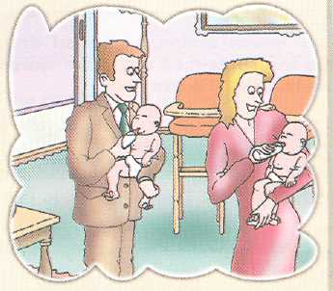 | 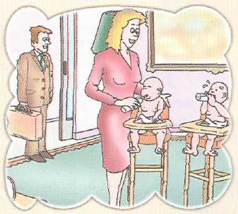 | 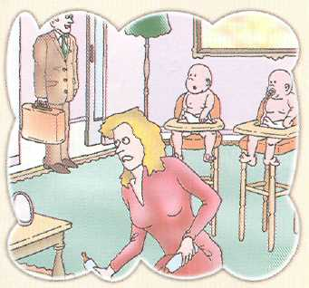
Last Monday, Lisa and her husband fed the children when he came home. В прошлый понедельник Лиза со своим мужем покормили детей, когда он пришел домой. (Ее муж пришел домой, затем они покормили детей.) | Last Tuesday, Lisa was feeding the children when her husband came home. В прошлый вторник Лиза кормила детей, когда ее муж пришел домой. (Она еще кормила детей, когда ее муж пришел домой.) | Last Friday, Lisa had already fed the children when her husband came home. В прошлую пятницу Лиза уже покормила детей, когда ее муж пришел домой.  (Сначала она покормила детей, а патом пришел ее муж.)

Упражнения

Назад в содержание

